- 绪论
- 土壤的概念
地球表面生物、母质、气候、地形、时间（五大成土因素）等因素综合作用下所形成的的能够生长植物的、具有生态环境调节功能（功能）、处于永恒变化中的矿物质和有机质（物质组成）的疏松混合物（状态：多孔介质）。简单来说，是地球表面能够生长植物的疏松表层。
- 土壤的四个特性
- 独立的历史自然体
独立性：具有自身发生发展、长期演变的历史过程和不同于其他物质实体的本质特性（不属于地壳、水体、生物界，但会受其他影响）
历史性：土壤不是从来就有的，而是千百万年逐渐形成的。每形成1厘米的土壤大约需100-400年，在石灰岩上则需要10000年。（具有时间演变过程）
自然性：土壤的形成是自然因素和时间长期综合作用的产物。（非人工合成，但也受人为作用，但首要是在自然土壤基础上作用；养花用的秸秆沙子不是土壤，是培养基质）
- 土壤的组成——多孔多相性
多孔：疏松混合物
多相：固态：矿物质、有机质；液态：水（会溶解一些溶质）；气态：土壤空气，没有水。完全烘干只有固、气；完全泡在水里饱和只有固、液，成分会变化。
- 垂直分层性
土壤剖面：由成土作用形成的土壤层次称为土层(土壤发生层)，而完整的垂直土层序列称之为土壤剖面。
典型剖面ABC三层，含有垂直土层序列，在成土作用（不同成土因素下发生的作用）下形成。
- 肥力特性（本质）
土壤所具有的适时适量调控用于植物生长所需要的水分、气体、热量、养分、有毒物质和支撑条件的能力。
- 土壤的三个方面的重要性
- 地球上最宝贵的自然资源
资源：自然界能为人类利用的物质和能量基础，是可供人类开发利用并具有应用前景和价值的物质。
土壤资源：具有农、林、牧业生产力的各种类型土壤的总称。
什么：人类的物质生活中，80%以上的热量，75%以上的蛋白质和大部分的纤维都直接来自土壤。
- 农业发展的最基本的生产资料，是农业可持续发展的基础
大农业生产：包括种植业（第一生产力）、林业和畜牧业，是由植物生产、 动物生产和土壤管理三个环节组成的。
土壤为植物生长提供必须的养分、水分，也为植物提供了扎根之地，防止植物倒伏，土壤是植物生长的介质。
动物生产是以植物生产为基础的。
- 生态系统的重要组成部分
生态系统：由生物群体与其生存环境构成。
- 土壤资源的四个特点
- 土壤资源是再生资源（不断形成、产生、消亡，是动态的）
- 土壤资源数量的有限性（相对有限性，产生速度很慢）
- 土壤资源质量的可变性（可变好：合理利用变肥沃；可变差：水土流失、退化、被污染）
- 土壤资源空间分布上的固定性（不同种类土壤在一定空间上位置具有一定的固定性，可小规模移动，但不一定维持原有特性，可能逐渐改变，融合当地）
- 土壤的生态功能
- 植物生长的介质（植物根的固定，提供养分，间接影响食用植物的动物）
- 水分供应的调节器（水分系统的重要影响因素，影响了水的损失、利用、污染和纯化等（影响水量、水质））
- 营养和有机废物的再循环器（将动植物和人的废物和残体分解，循环利用。（提供养分，处理废物））
- 土壤生物的栖息地（为土壤生物提供栖息地）
- 工程介质（对于人造生态系统，提供砖、填土等建材，也为房子、机场、路等提供地 基。（提供建材、基地））

- 土壤物理性质与过程
土粒密度
单位容积（不包括土粒间孔隙容积）的土粒质量，单位Mg/m3或g/cm3，土壤密度的大小主要决定于各种矿物的密度。（兆克10的6次方）
二． 土壤容重
单位容积（包括孔隙）的原状土壤（环刀中所取土壤，Vt既包括固相也包括孔隙）的干重，单位g/cm3，其含义是干土粒的质量与总容积之比。
三． 土壤孔隙度
单位土壤容积内各种大小孔隙容积所占的百分数，表示土壤中各种大小孔隙度的总和（若无100%，则为比值）
- 土壤质地概念和分类
- 概念：土壤中各粒级占土壤重量的百分比组合，常用：砂粒、粉粒、粘粒
- 分类：（PPT）

- 结构体种类
- 片状结构体：犁底层，在旱地表层常出现土壤结皮和板结现象。（土壤被压缩成片，靠近犁底更明显）
- 块状结构体：有棱，类似正方体
- 柱状结构体：大多出现在粘重的底土层，心土层和柱状碱土的碱化层。
- 团粒结构体：包括团粒和微团粒。团粒结构是指在腐殖质等多种因素作用下形成近似球形较疏松多孔的小土团，直径为0.25〜10mm之间，直径＜0.25mm的称为微团粒。团粒结构一般在耕层较多。团粒结构一般在耕层较多，团粒结构数量多少和质量好坏在一定程度上反映了土壤肥力的水平。
- 团粒结构特点
      - 具有一定的大小和形状，直径0.25-10mm之间，圆球状
      - 具有较高的稳定性
      - 孔隙粗细搭配合理，内部小空隙多，团粒间大孔隙多
- 孔隙类型及计算
      - 类型
- 非活性孔隙（死孔隙、无效孔、束缚水孔、微孔）：是土壤中最细的孔隙，当量孔径＜0.002mm,大致以土壤水吸力0.15MPa (1.5bar)为界限。土粒表面的吸附力。（对作物而言不能利用）
- 毛管孔隙：当量孔径0.02-0.002mm，毛管力（弯月面力）
- 通气孔隙：当量孔径〉0.02mm, 土壤水吸力＜0.015 MPa (0.15bar)
      - 计算
    - 总孔度=非活性孔度+毛管孔度+通气孔度=（1-容重/比重）×100%
    - 非活性孔度=非活性孔容积/土壤容积X100% =(最大吸湿水量x容重/1.5+0.5X 最大吸湿水量X容重/1.25)X100%
    - 毛管孔度=毛管孔容积/土壤容积X 100% =(毛管持水量-凋萎系数)X容重=(田间持水量X容重X100)-非活性孔度
    - 通气孔度=通气孔容积/土壤容积X100% =总孔度-(毛管孔度+非活性孔度)
- 含水率
质量含水量（土壤中水分的质量与干土质量的比值），容积含水量（单位土壤总容积中水分所占的容积分数）
- 田间持水量
在一个地下水埋藏较深、排水条件良好的平地上，充分供水，地表覆盖避免蒸发，待水入渗完1-2天后，测得的土壤含水量数值（灌溉上限）
- 相对含水量
土壤含水量占田间持水量的百分数。它可以说明土壤水的含量、有效性和水、气的比例等，是农业生产上常用的土壤含水量的表示方法。
- 萎蔫点（萎蔫系数）
植物根系无法吸水而发生永久萎蔫时的土壤含水量。
- 贮水量
一定面积和厚度土壤中含水的绝对数量
- 分势：
      - 基质势
- 由吸附力和毛管力所制约的土水势
- 纯水势能为0，基质势最高为0，一般负值，与土壤含水量正比
- 土壤水完全饱和为0，孔隙充满水，没有空间进入
      - 压力势
- 土壤水饱和时，土壤孔隙中都充满水，并连续成水柱，土壤水由于受压力而产生土水势变化
- 不饱和时为0，最小值为0
- 在土表的壤水与大气接触，仅受大气压力，压力势为0。而在土体内部的土壤水除承受大气压外，还要承受其上部水柱的静水压力，其压力势大于参比标准为正值。在饱和土壤愈深层的土壤水，所受的压力愈高，正值愈大。
- 饱和时，水面一下深度为h, φp=ρw·g·h
      - 溶质势（渗透势）
土壤水中溶解的溶质而引起土水势的变化，也称渗透势，一般为负值。土壤水中溶解的溶质愈多，溶质势愈低。
      - 重力势
由重力作用而引起的土水势变化，位于参考平面以上各点的重力势为正值，而位于参考平面一下的各点的重力势为负值。
- pF的含义及常用值：
使用土水势的水柱高度厘米数（负值）绝对值的负对数表示。
- 水分特征曲线概念
土壤水的基质势或土壤水吸力是随土壤含水率而变化的，其关系曲线称为土壤水分特征曲线或土壤持水曲线，土壤水分特征曲线表示土壤水的能量和数量之间的关系。
- 水分特征曲线用途
      - 进行土壤水吸力和含水率之间的换算
      - 可以间接地反映出土壤孔隙大小的分布
      - 分析不同质地土壤的持水性和土壤水分的有效性。
      - 应用数学物理方法对土壤中的水运动进行定量分析时，水分特征曲线是重要参数
- 滞后现象
对于同一土壤，即使在恒温条件下，由于土壤脱湿（由湿变干）过程和土壤吸湿（由干变湿）过程测得的水分特征曲线也是不同。
- 饱和和非饱和的达西定律
- 入渗
地面供水期间，水进入土壤的运动和分布过程。
- 再分布
当入渗停止，由于土壤水入渗而进入土层内的水分在水势梯度作用下还将继续运动，这个过程称为土壤水的再分布过程。土壤水的再分布是土壤水的不饱和流。
- 土面蒸发的概念
土壤水不断以水气的形态由表土向大气扩散而逸失的现象称为土面蒸发
- 土面蒸发的决定因素
      - 大气蒸发力
      - 土壤的导水性质和水分状况
- 土面蒸发的过程
      - 稳定蒸发阶段
      - 蒸发率降低阶段
      - 扩散控制阶段
- 土壤水的有效性及计算
- 土壤气体与大气的区别
      - 土壤气体中的CO2含量高于大气
      - 土壤气体中的O2含量低于大气
      - 土壤气体中水汽含量一般高于大气
      - 土壤气体中还原性气体可能高于大气
      - 土壤气体成分随时空而变化
- 土壤气体运动形式
土壤气体对流、土壤气体扩散
- 土壤呼吸
土壤从大气中吸收CO2，同时排出CO2的气体扩散作用
- 土壤热量三个性质
土壤热容量、土壤导热率、土壤热扩散率
- 土壤粘结性
土粒与土粒之间由于分子引力而相互粘结在一起的性质
- 土壤黏着性
土壤在一定含水量的情况下，土粒粘着外物表面的性能，有利于土壤中往往有水分存在，其粘结性实际上是指土粒-水-外物相互吸引的性能
- 土壤可塑性
土壤在一定含水量时，在外力作用下能成形，当外力去除后仍能保持塑形的性质
- 芒塞尔计色法
对颜色的三种易变性质的每一种系统的数量化和文字的标记。这三种性质是色彩（特殊的颜色）、亮值（亮和暗）和色度（色彩强度），并将这三个指标按顺序标出。将土壤样品与带有标准色阶的色卡 行颜色对比，可以很快地按照Munse 11记色法定出颜色，例如，棕色土可表示为色调亮度/色度（10YR5/3）。

- 土壤化学性质与过程
土壤胶体的概念
土壤中颗粒直径在1-100nm之间（在长、宽、高三个方向上，至少有一个方向在次方位内）的土壤固体颗粒。
二． 土壤胶体的类型
土壤无机胶体（黏土矿物）、土壤有机胶体（腐殖质）、土壤复合胶体（二者复合物）
三．层状铝硅酸盐矿物的基本结构
1. 基本结构：硅氧四面体、铝氧八面体
2. 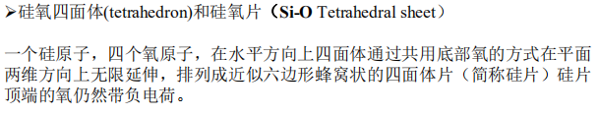
3. 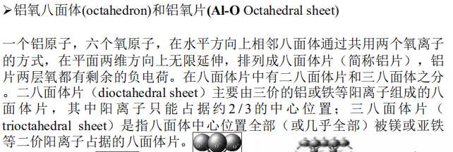
4. 单元晶层：四面体片顶端的活性氧离子取代八面体片上相应位置的OH与八面体片相 叠加结合构成层状硅酸盐的单元晶层
5. 同晶替代
在粘土矿物晶体结构中，位于四面体或八面体中心阳离子（Si4+或Al3+）可以被电性相同、大小相近的阳离子替代而保持晶体构造类型不发生改变。这种现象叫做同晶替代。
四．层状铝硅酸盐矿物各类型的性质
1. 高岭石组
在南方热带和亚热带土壤，如红黄壤、砖红壤中分布较广，北方较少。由长石、普通辉石等铝硅酸盐类矿物在风化过程中形成。
硅氧片和水铝片的比例为1∶1
不易膨胀
极少同晶代换，电荷数量少
属颗粒较粗的胶体，但胶体特性（可塑性、粘结性和吸湿性）较弱
2. 蒙脱石组和蛭石组
蒙脱石组在我国东北、华北和西北地区的土壤中分布较广。蛭石广泛分布于各大土类中，但以分化不太强的温带和亚热带排水良好的土壤中最多。主要矿物种类有蒙脱石、拜来石、绿脱石、蛭石、皂石等，以蒙脱石是最为典型。
硅氧片和水铝片的比例为2∶1
胀缩性大：蛭石的膨胀性比蒙脱石小
同晶替代现象普遍，电荷数量大：蒙脱石主要发生在铝片中，蛭石主要发生在硅片中
颗粒细微，胶体特性突出：蛭石的颗粒比蒙脱石大，表面积较小
3．伊利石组
含大量钾素，是土壤钾素来源之一，包括伊利石、海绿石等。在我国伊利石主要出现在北方半干旱和干旱地区的土壤中，但南方的燥红壤中和含云母多的母质发育的土壤中也有较多的伊利石出现。
硅氧片和水铝片的比例为2∶1
无膨胀性
同晶替代较普遍，电荷数量较大
颗粒大小和胶体特性介于高岭石和蒙脱石之间
  - 绿泥石组
沉积物和河流冲积物中含量较多，在我国高寒地区土壤中含量较多，石灰性土壤中也有少量分布，说明这些土壤风化程度很弱。
硅氧片和水铝片的比例为2:1:1
同晶替代较普遍，元素组成变化大
颗粒较小，胶体特性居中
五．腐殖质类型和性质
1. 腐殖质：土壤有机物质在微生物的作用下，形成的一类结构复杂、性质稳定的特殊性质的高分子化合物。
2. 类型：
富里酸FA：溶于强酸强碱，分子量较低。构造单元：苯羧酸、酚酸
胡敏酸HA：溶于强碱，不溶于强酸，分子量较大。构造单元：芳香环、环状氮的肽键
胡敏素
- 腐殖质的性质
物理特性：
- 分子量大小与形状
腐殖酸分子量的变动范围为几至几百万之间。同一土壤中，富里酸的平均分子量（670-1450）<胡敏酸（890-2270）<胡敏素。土壤胡敏酸的直径范围在1-0.001μm之间>富里酸。
腐殖酸分子可能均为短棒形。腐殖酸的整体结构并不紧密，核心结构为芳香化羟基化合物和含氮化合物，外围为取代基——功能团，整个分子表现出非晶质特征，具有大量的微细孔隙，较大的比表面积。
- 吸水性与溶解度
腐殖酸是一种亲水胶体，有强大的吸水能力，单位重量腐殖质的持水量是硅酸盐粘土矿物的4-5倍，最大吸水量可以超过其本身重量的500%。
腐殖酸是一种弱酸，可溶于碱性溶液形成腐殖酸盐。胡敏酸与一价离子形成的盐溶于水，与二价离子的盐溶解度很低；富里酸的一二价的盐类均溶于水，三价盐只溶于酸性溶液。
- 颜色与光学特性
腐殖物质的整体呈黑色，而其不同组分腐殖酸的颜色则略有深浅之别。胡敏酸颜色较深，呈棕褐色；富里酸颜色较浅，呈淡黄色。用不同波长的光来测各组分的光密度，表明它与腐殖酸分子量的大小及其芳化度呈正相关。不同腐殖酸具有各自的红外光谱，从红外光谱上可以看出腐殖酸在结构上，尤其是官能团的变化。另外，多数腐殖酸都具有荧光效应，不同组分的荧光效应不同。腐殖质在425nm和625nm处的吸光值的比通常称为E4/E6比值，该值越高，一般说明腐殖质中芳香结构的比例（芳化度）也越高，提示了腐殖质的部分结构特征。腐殖质的红外光谱、核磁共振谱、质谱等可以很好地揭示腐殖质的结构信息。
化学特性：
- 元素及化合物组成
腐殖酸的主要元素组成是碳、氢、氧、氮、硫，此外还含有少量的钙、镁、铁、硅等灰分元素。其C/N比值为10：1-12：1。不同腐殖酸的含碳量和含氮量富啡酸<胡敏酸<胡敏素。腐殖酸的主要由芳香族的酚、醌化合物、含氮化合物组成，还有一些碳水化合物、脂肪酸等。
- 功能团、络合性、带电性和交换量
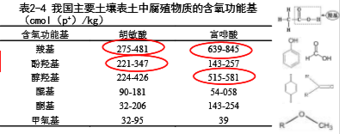
酸度：腐殖物质的总酸度通常是指羧基和酚羟基的总和。总酸度以胡敏素、胡敏酸和富啡酸的次序增加
络合性
腐殖酸具有一定的络合性。可与铁、铝、铜、锌等金属离子形成络合物，酚羟基是参与络合的主要官能团。络合物的稳定性随pH值的升高而增大。在pH4.8时能与Fe、Al、Ca等离子形成可溶性络合物，但在中性或碱性条件下会产生沉淀
带电性
腐殖酸分子具有两性胶体的特征，在分子表面上既带负电荷 又带正电荷。一般情况下，腐殖酸带负电。
交换性
腐殖酸可吸附盐基离子，有较大的阳离子交换量，在2000～5000mmolM+/kg之间 平均为3500mmolM+/kg
- 稳定性
化学稳定性高，抗微生物分解的能力较强，分解速率非常缓慢。年矿化速率平均1%-2%。
温带条件下——
植物残体半分解期<3个月
新腐殖质半分解期4.7-9年
富里酸的平均停留时间200-630年
胡敏酸的平均停留时间780-3000年
- 比表面积
比表面积指单位质量土壤颗粒所具有的表面，单位是m2/g⁻¹。土壤的比表面积主要是由土壤中的胶体类型和数量决定的。2:1型粘土矿物和腐殖质多的比表面积很大，而1:1型粘土矿物和氧化物的比表面积很小。
- 永久和可变电荷
永久电荷：永久电荷是在粘土矿物的形成过程产生的伴随着同晶替代作用产生的电荷（内电荷）。
可变电荷：当土壤pH值发生变化时，土壤胶体固相表面从介质中吸收或释放离子，从而使土壤电荷数量和性质发生变化，这部分随土壤pH值变化而变化的电荷，称为可变电荷。
- 双电层
土壤胶体的带电颗粒分撒在电解质溶液时，由于静电引力，形成了由一层固相表面电荷和一层溶液中相反符号离子所组成的补偿电荷呈非均匀分布的空间结构，即为双电层。（课件：当静电引力与热扩散相平衡时，在带电胶体表面与溶液的界面上，形成了由一层固相表面电荷和一层溶液中相反符号离子所组成的电荷非均匀分布的空间结构，称为双电层。）
- 吸附作用的概念和类型
      - 概念：分子和离子在土壤固相表面富集的过程。
土壤固相和液相界面上的离子或分子浓度大于整体溶液中该离子或分子的浓度的现象，称为正吸附。反之则为负吸附。吸附在土壤固相表面上的物质从固相表面解离进入溶液的过程，则称为解吸过程。
      - 类型：物理吸附、交换吸附、专性吸附、负吸附
物理吸附：土壤固相表面利用分子引力将土壤溶液中的物质吸附到其表面上的现象。物理吸附的强弱与土壤的比表面积大小呈正比。
交换吸附：靠静电引力从溶液中吸附带反号电荷的离子或极性分子，并与土壤固相表面吸附的其他离子进行交换。该吸附是一个物理化学过程，又称为物理化学吸附。
专性吸附：是指离子与土壤固相表面形成化学键而被固定在胶体表面的吸附作用。
负吸附：负吸附是指土壤胶体表面的离子浓度低于整体溶液中该离子的浓度现象。
- 致酸离子和盐基离子
致酸离子：H＋和Al3＋类
盐基离子：指K+、Na+、Ca2+、Mg2+、NH4+等阳离子
十一. 盐基饱和度
土壤胶体上交换性盐基离子占全部交换性离子的百分数
十二. 阳离子交换作用的特征
阳离子交换作用是可逆反应
交换是等当量进行的
阳离子交换受质量作用定律的支配
十三. 阳离子交换量
土壤阳离子交换量是指土壤所能吸附的可交换性阳离子的总量。
十四. 土壤铝的活化
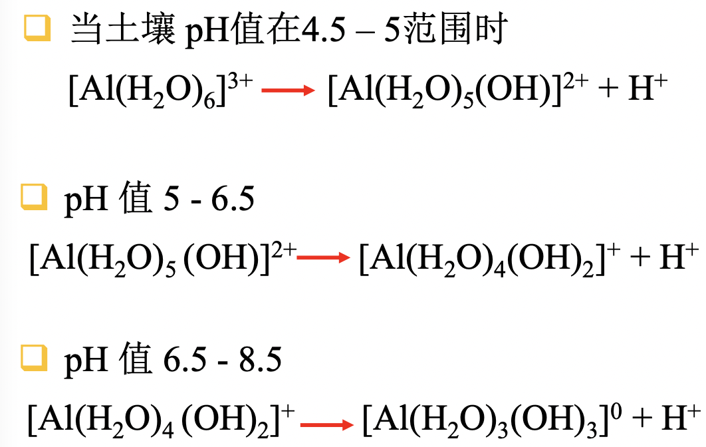
十五. 土壤酸度的类型
活性酸度：土壤溶液中情离子的浓度，通常以pH值表示，土壤p H值是土壤酸性程度的指示指标。
潜在酸度：由土壤胶体上吸附的H+和Al3+所产生的酸度，这些致酸离子只有在离子交换作用下土壤溶液时，才显出酸性
土壤总酸度=活性酸度+潜在酸度
活性酸度是土壤酸度的起源，代表土壤酸度的强度
潜在酸度是土壤酸度的主体，代表土壤酸度的容量
十六. P H值
PH值是土壤酸性程度的指示指标
十七. 交换酸度、水解酸度
交换酸度：用中性盐溶液处理酸性土壤时，土壤胶体上交换性的阳离子大部分被浸提剂中的阳离子交换下来进入溶液。交换性H+可使溶液酸性增加，而交换性Al3+因水解，也使溶液酸性增强
水解酸度：采用弱酸强碱盐类的溶液浸提土壤，把绝大部分的交换性H+和Al3+交换出来而形成的酸度
十八. 总碱度和碱化度
总碱度：土壤溶液或灌溉水中碳酸根、重碳酸根的总量。
碱化度：土壤胶体吸附的交换性离子占阳离子交换量的百分率
碱化作用：当土壤碱化度达到一定程度，可溶盐含量较低时，土壤就呈极强的碱性反映，土壤理化性质上发生恶劣变化，称为土壤的碱化作用。
十九. 钠吸附比（SAR）
是指土壤溶液中Na+与Ca2+、Mg2+浓度平均值的平方根的比值
二十. 钠交换比（ESR）
土壤胶体上吸附的交换性Na+与交换性Ca2+、Mg2+浓度之和的比值
二十一. 土壤氧化还原电位
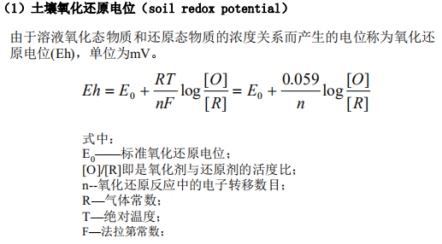
二十二. 土壤氧化还原的分界线 300mV
二十三. 土壤缓冲性的两个概念
狭义：把少量的酸或碱加入到纯水中，则溶液的pH值立即发生变化，把这些酸碱加入到土壤里，其pH值的变化却不大，这种对酸碱变化的抵抗能力，叫做土壤的缓冲性能或缓冲作用。
广义：抗衡外界环境变化的能力，土壤是一个巨大的缓冲体系，对营养元素、污染物质、氧化还原等同样具有缓冲性。
二十四. 土壤缓冲性的四个机制
- 土壤溶液中的弱酸（如碳酸、硅酸、磷酸、腐殖质酸和许多有机酸）及其盐类缓冲作用
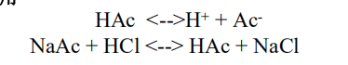
- 阳离子交换的缓冲机制
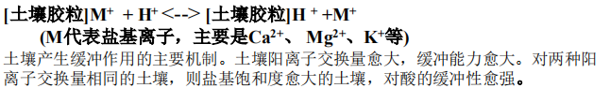
- 活性铝离子的缓冲作用
- 两性胶体的缓冲作用
二十五. 缓冲容量
缓冲容量是土壤缓冲能力强弱的指标
狭义的缓冲容量是指酸碱缓冲容量，是指使单位质量的土壤改变一个单位pH所需要的酸或碱量。
广义上的缓冲容量可指单位质量的土壤其性质改变一个单位或等级所需要添加的外源物质（酸、碱、氧化剂、还原剂、养分、污染物等）的数量。
二十六. 氧化还原缓冲性最强点

- 土壤生物化学过程与养分循环
- 土壤微生物的种类及特点和主要功能
- 种类：真菌、细菌、放线菌
- 土壤微生物的主要功能
（1）分解有机物质，释放营养元素
（2）土壤腐殖质的合成及土壤团聚体形成
（3）生物固氮，增加土壤氮含量在N、P、S等元素的转化中起主导作用
（4）刺激植物生长
（5）土传病害的防除
（6）土壤有机污染物的解除
2. 细菌、放线菌、真菌的主要特点
细菌：
数量：数量大，占土壤微生物总量的70%-90%,具有个体小、比表面积大、 代谢强、繁殖快的特点。每克有几亿到30亿个, 10g肥沃土壤的细菌总数相当于全球人口的总数
种类：单细胞原核生物，不具备真正的细胞核和膜包裹的细胞器。杆菌为主，其次为球菌，有的为螺旋菌
营养型：大部分腐生型
影响细菌生长的条件：湿度；有机物质（细菌数量——根际：非根际=10：1）；温度和pH值（最适20-40℃，pH值6.0-8.0）。
放线菌：
分布：肥沃土壤比瘠薄土壤多，农田土壤比森林土壤多
种类：属于原核生物，链霉菌属为主，其次为诺卡氏菌属，小单胞菌属
营养型：大部分好氧腐生型，少数是寄生菌，有的还可以和植物共生，固定大气氮
放线菌生长的较好条件：中性、偏碱性；通气良好
真菌：
数量：森林土壤和酸性土壤中，往往真菌占优势或起主要作用；多数土壤中总生物量和生物活性占优势
种类：种类繁多，分布最广的为霉菌（青霉属、曲霉属、镰刀菌属、木霉属、毛霉属、根霉属）；酵母；伞菌
影响真菌生长的条件：霉菌在酸性土壤中较多；酵母在淹水及厌气环境中；伞菌主要分布在湿润、富含有机物质的森林和草场土壤中。
- 蚯蚓的种类和作用
- 种类：表居型、上食下居型、土居型
- 作用
土层混合作用
促进土壤有机物质分解
活化和富集土壤养分
改善土壤物理性质
- 根际和根际效应
存活的植物根系显著影响的土壤区域称为根际；
根际土壤与非根际土壤在物理、化学和生物学特征上有明显的不同，这些特性在根际土壤和非根际土壤上的比值称为根土比，即根基效应。
- 菌根
某些高等植物的根可与一些土壤真菌形成互惠共生体称为菌根
- 生物数量表示方法
相对数量：土壤生物量通常占土壤有机质总量的1-8%
绝对数量：个体数量（土壤中含有生物的个体数）、外型不连续（可逐一计数）（主要为细菌，孢子，原生动物，藻类，土壤动物等）
- 有机土壤和矿质土壤
- 矿化过程和腐殖化过程
矿化作用：有机物质进入土壤后，在微生物的作用分解成水和CO2，并释放出其中的矿质养分和能量的过程。
腐殖化过程：各种有机化合物通过微生物的合成或在原植物组织中的聚合转变为组成和结构比原来有机化合物更为复杂的新的有机化合物，这一过程称为腐殖化过程。
- 激发效应
土壤中加入新鲜有机物质会促进（正效应）或抑制（负效应）土壤原有有机质的降解，这种矿化作用称激发效应。
- 影响矿化因素
- 氮、磷和钾等养分元素的分布规律、形态和转化过程

- 土壤形成和发育

